

Sistemas de Informação II

Arquiteturas e Componentes do Data Warehouse. Definição, comparação e enquadramento num caso de estudo

João Mortágua -

João Choupina Ferreira da Mota - 2020151878

Índice

Selecionar o processo de negócio a modular.............................................................................................3

Granularidade........................................................................................4

Dimensões…………………………………………………………………………………..5

Factos......................................................................................6

Modelo em estrela………………………………………………………………………..7

Cálculos………………………………………………………………………………………..8

Implementação……………………………………………………………………………….9

Vistas……………………………………………………………………………………………….11

1. Selecionar o processo de negócio a modelar.

O processo de negócio a modelar está associado à gestão de uma cadeia de lojas de retalho, com foco na logística de encomendas, armazenamento, vendas de produtos e maximização de lucros em cada loja.

1. Granularidade

A granularidade está associada ao "registo de cada venda de produto a um dado cliente, numa dada loja e num determinado momento", considerando diferentes tipos de produtos, como SKUs com UPCs e SKUs sem UPCs.

1. Dimensões

* Produto: SKU, UPC, Categoria, Subcategoria, Departamento, Preço Normal, Preço Promocional
* Cliente: Nome, Telefone, Email
* Loja: Designação, Telefone, Gerente, Rua, Cidade
* Tempo: Minuto, Hora, Dia, Mês, Ano
* Promoção: Tipo, Descrição, Duração

1. Factos

Vendas:

* Quantidade vendida
* Valor vendido
* Custo do produto
* Lucro

1. Modelo em Estrela

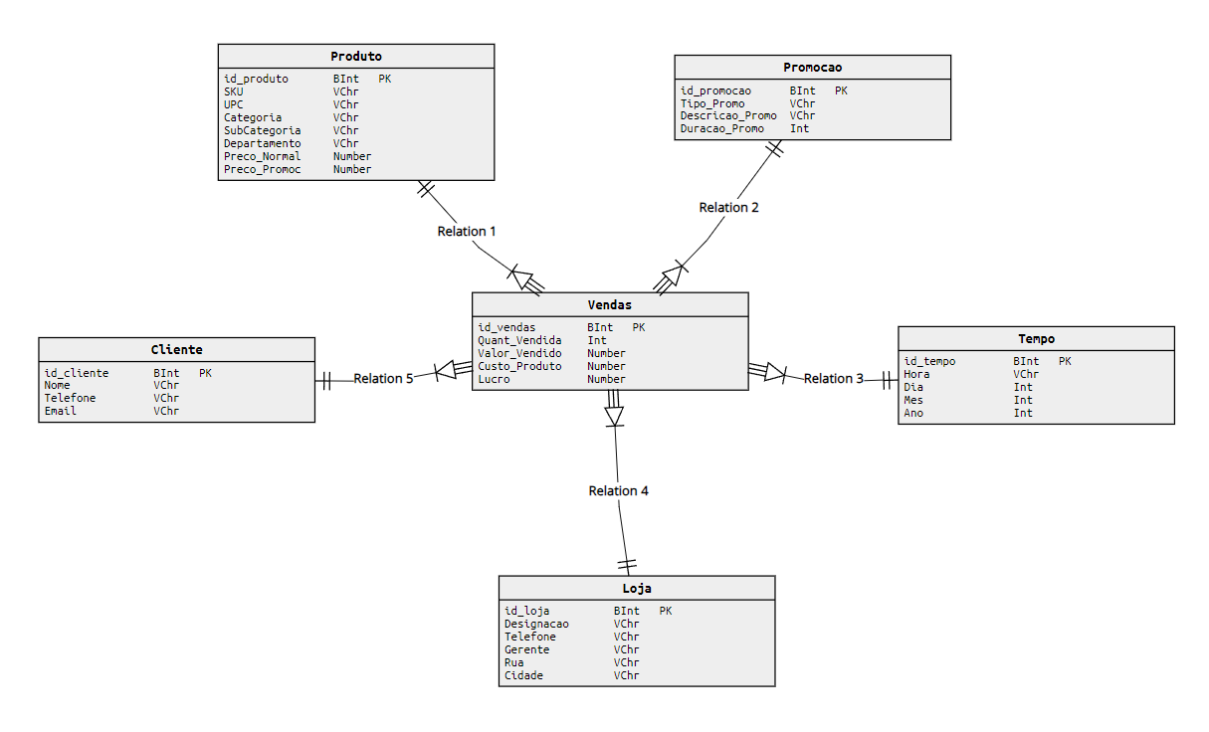

Cada transação diária = 50 bytes.

Tamanho diário por loja: 5000 transações * 50 bytes por transação = 250.000 bytes

Anual por loja: 250.000 bytes * 365 dias = 91.250.000 bytes

Para 25 lojas: 91.250.000 bytes * 25 = 2.28 GB

Cada promoção diária = 100 bytes

Tamanho anual promoções: 100 bytes * 365 = 0.0365 MB

Cada linha de talão = 50 bytes

Tamanho diários para talões por loja: 1000 talões * 20 linhas por talão * 50 bytes por linha = 0.9537 MB

Tamanho anual para talões por loja: 0.9537 MB * 365 = 0.365 GB

Para todas as lojas: 0.365 GB * 25 = 9.13 GB

Tamanho total do modelo:

2.28 GB + 0.0365 MB + 9.13 GB

= 11.44 GB



**Ficheiro:** codigo_tabelas.txt

**Ficheiros:** Cliente.sql

Loja.sql

Produto.sql

Promocao.sql

Tempo.sql

Vendas.sql

1. Vistas – Visual Studio Data Warehouse
2. Análise de Vendas por Produto

Objetivo: Fornecer uma análise detalhada das vendas por produto ao longo do tempo.

Justificação: Isto permite ao gestor de topo identificar os produtos mais e menos populares, analisar tendências de vendas e ajustar estratégias de stock e marketing.

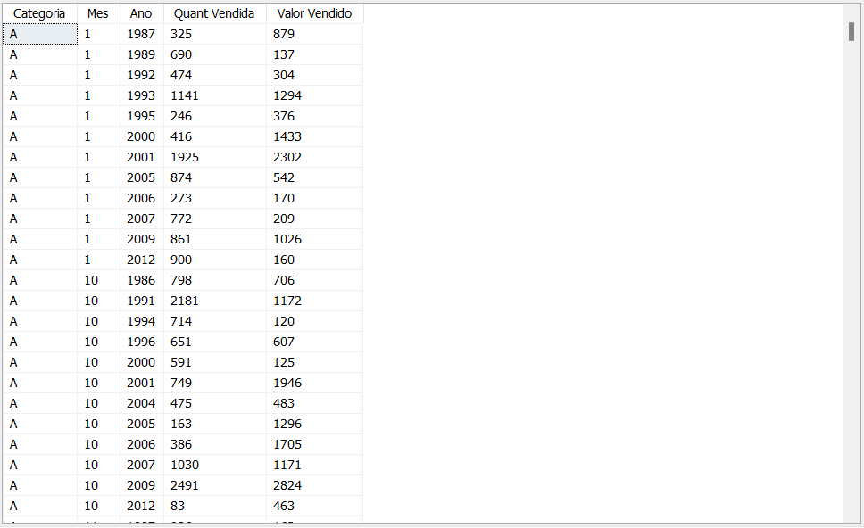

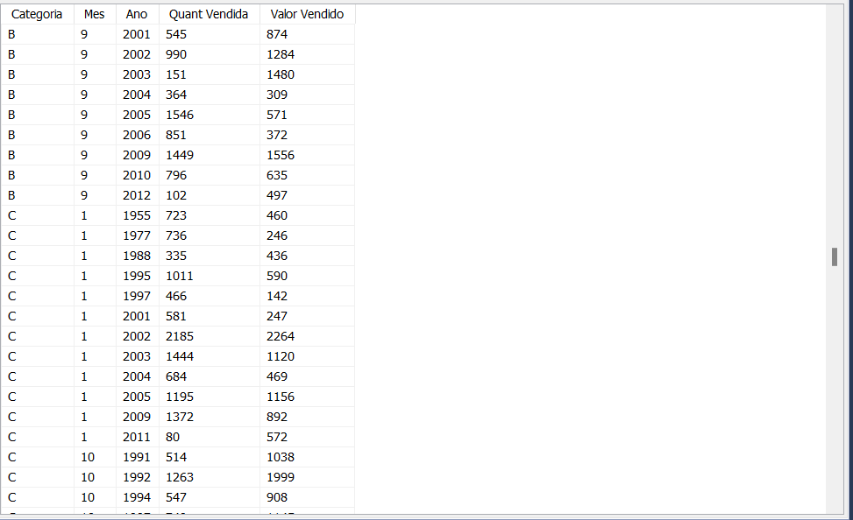

1. Desempenho de lojas

Objetivo: Avaliar o desempenho de cada loja em termos de vendas, rentabilidade e eficiência operacional.

Justificação: Esta vista ajuda o gestor a identificar lojas de alto desempenho e outras que podem precisar de melhorias, otimizando a alocação de recursos.

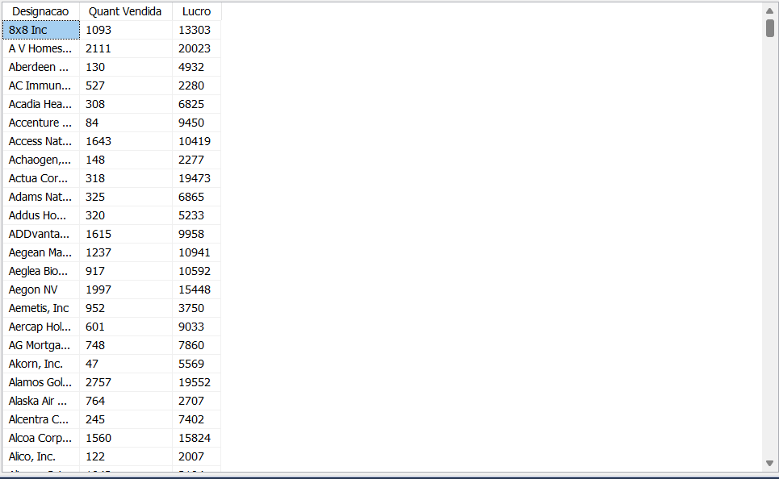

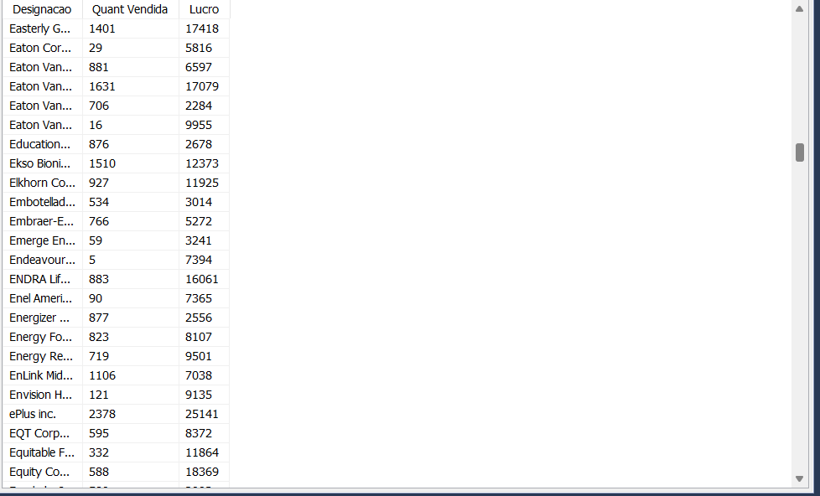

1. Análise de Clientes

Objetivo: Compreender o comportamento dos clientes, incluindo padrões de compra, lealdade e segmentação.

Justificação: Ao entender melhor o perfil dos clientes, o gestor pode personalizar estratégias de marketing, promoções e programas de fidelidade.

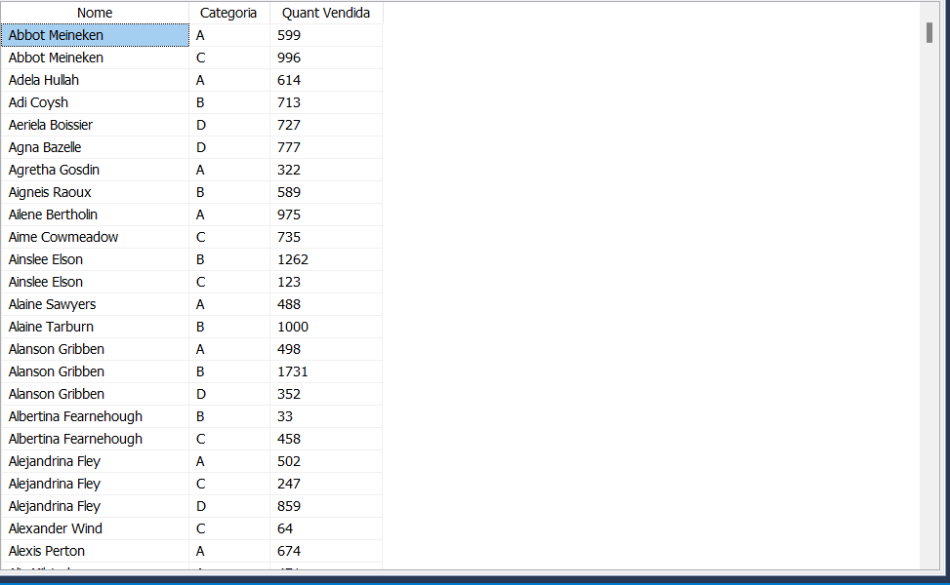

1. Análise de Promoções

Objetivo: Avaliar o impacto das promoções nas vendas e na rentabilidade.

Justificação: Analisar o desempenho das promoções permite ao gestor ajustar estratégias de marketing, investindo em promoções mais eficazes e maximizando o retorno sobre o investimento.

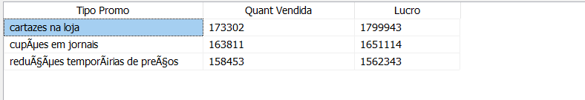

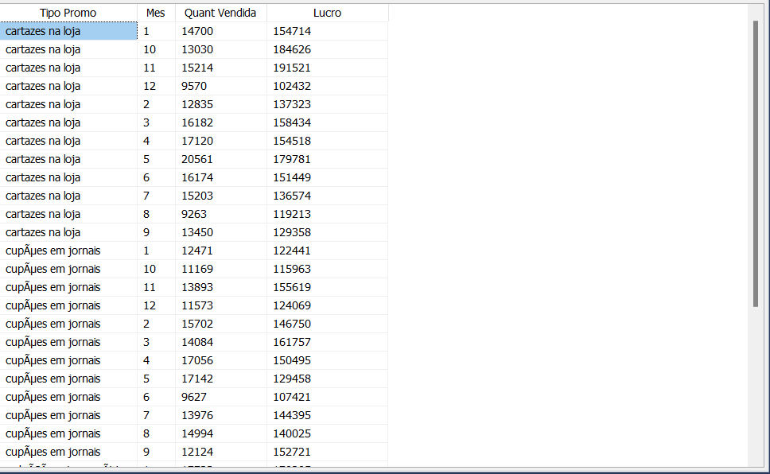

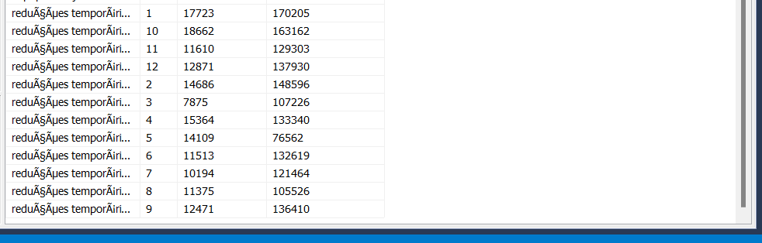

1. Desempenho de vendas por região

Objetivo: Compreender o desempenho de vendas em termos geográficos.

Justificação: Analisar o desempenho de vendas em termos geográficos, identificando padrões e tendências pode influenciar as estratégias de marketing.

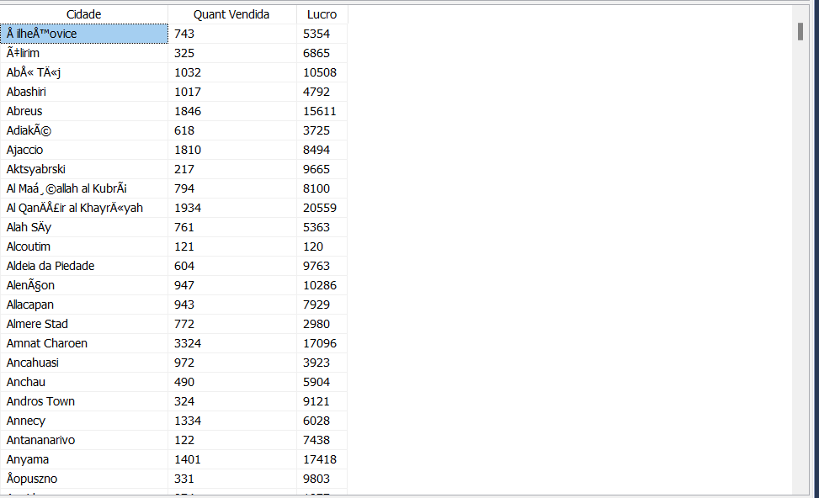

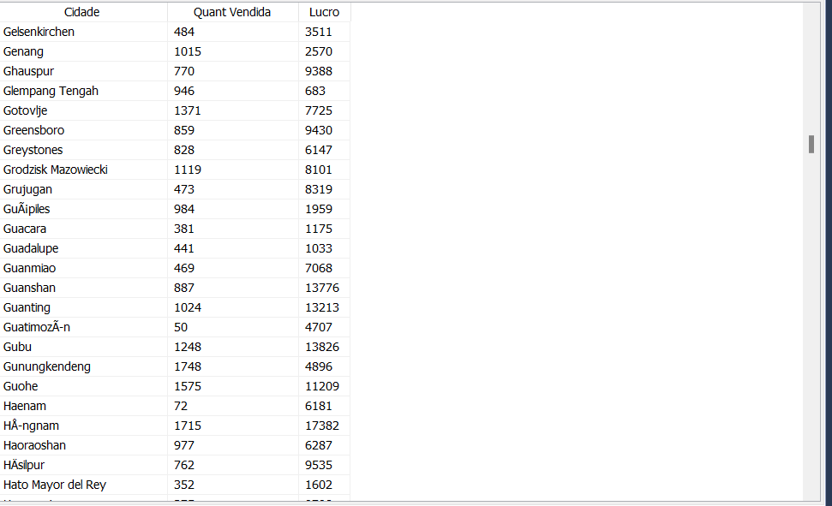

1. Vistas - PowerBI
2. Análise de Vendas por Produto

Objetivo: Fornecer uma análise detalhada das vendas por produto ao longo do tempo.

Justificação: Isto permite ao gestor de topo identificar os produtos mais e menos populares, analisar tendências de vendas e ajustar estratégias de stock e marketing.

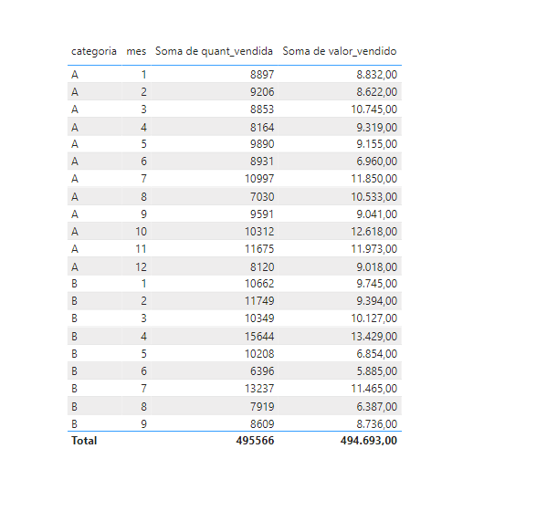

1. Desempenho de lojas

Objetivo: Avaliar o desempenho de cada loja em termos de vendas, rentabilidade e eficiência operacional.

Justificação: Esta vista ajuda o gestor a identificar lojas de alto desempenho e outras que podem precisar de melhorias, otimizando a alocação de recursos.

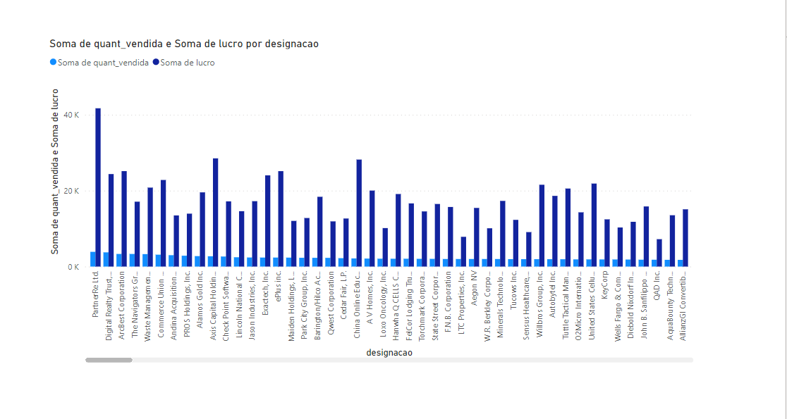

1. Análise de clientes

Objetivo: Compreender o comportamento dos clientes, incluindo padrões de compra, lealdade e segmentação.

Justificação: Ao entender melhor o perfil dos clientes, o gestor pode personalizar estratégias de marketing, promoções e programas de fidelidade.

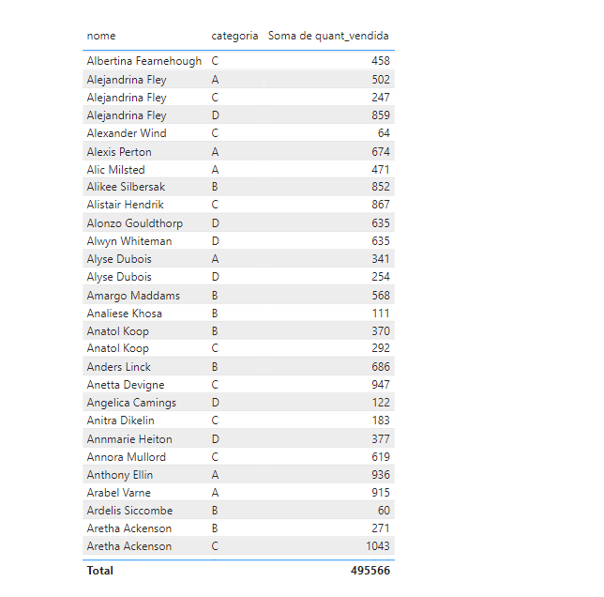

1. Análise de promoções

Objetivo: Avaliar o impacto das promoções nas vendas e na rentabilidade.

Justificação: Analisar o desempenho das promoções permite ao gestor ajustar estratégias de marketing, investindo em promoções mais eficazes e maximizando o retorno sobre o investimento.

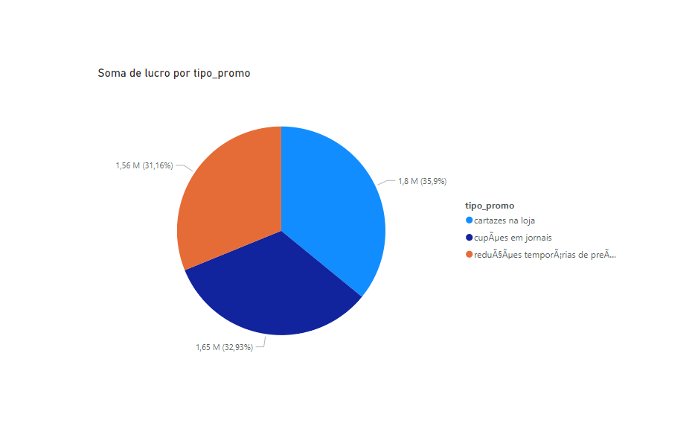

1. Desempenho de vendas por região

Objetivo: Compreender o desempenho de vendas em termos geográficos.

Justificação: Analisar o desempenho de vendas em termos geográficos, identificando padrões e tendências pode influenciar as estratégias de marketing

